桓台县退役军人事务局2021年政府信息
公开工作年度报告

一、总体情况
2021年以来，桓台县退役军人事务局严格按照《中华人民共和国政府信息公开条例》，严格落实县委、县政府关于政府信息公开的工作要求，聚焦满腔服务保障退役军人一条主线，退役军人思想政治工作全面提升、基层服务保障体系建设严密推进、就业安置工作高效顺利、优待褒扬工作落实到位、拥军优属工作军地满意、权益维护积极有力。同时，工作中准确公布各类政府信息，确保政府信息公开工作依法、及时、准确、有序开展。
（一）主动公开情况。2021年，我局根据县委、县政府的安排，进一步明确了政务公开的指导思想、目标任务、方法步骤和具体要求，巩固政务公开成果，规范政务公开内容，创新政务公开形式，突出政务公开重点，主动在政务公开网站发布信息36条，包括政府信息公开指南、业务工作、法规公文等信息。及时发布重大政策和相关政策解读及我单位重点工作开展情况，积极回应社会关切，得到了广大群众的极大认可。
（二）依申请公开情况。2021年度我单位收到依申请公开0件。
（三）政府信息管理情况。按照《国务院办公厅政府信息与政务公开办公室关于规范政府信息公开平台有关事项通知》要求，进一步规范本部门政府信息公开平台设置，加强部门信息管理，提升主动公开工作实效，加强信息审核把关，落实“三审三校”制度，促进网站内容管理规范化。
（四）政府信息公开平台建设。按照县政府的统一决策部署，在桓台县人民政府网站上开设了本部门政府信息公开栏目，通过这些栏目人民群众可以了解本部门权限内可以公开的所有政务信息。

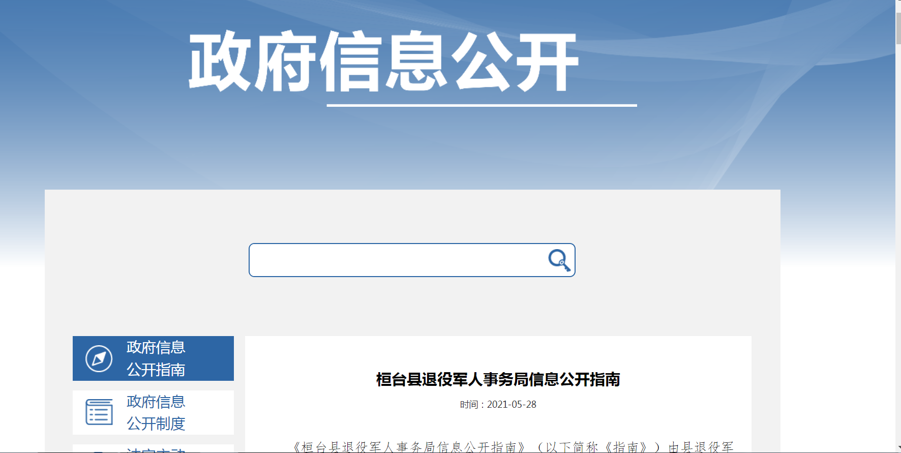

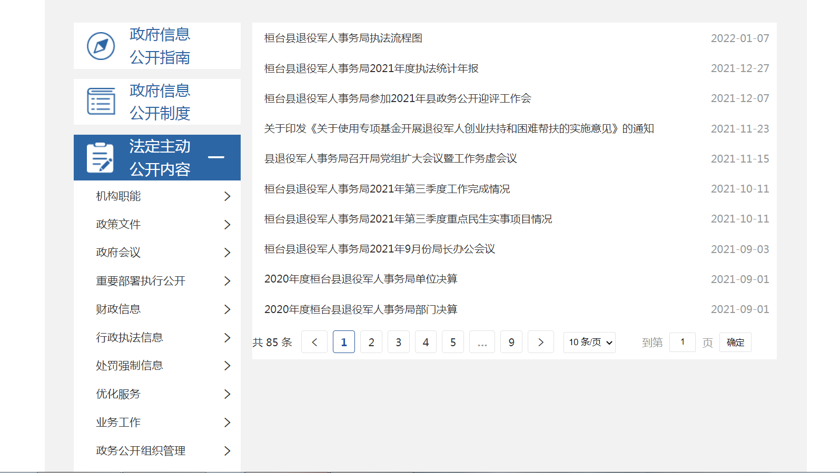

（五）保障监督情况。县退役军人事务局坚持“以公开为常态、不公开为例外，遵循公正、公平、合法、便民”原则，结合本单位工作职能出台了相关政府信息公开管理制度，通过健全信息公开发布机制，明确责任分工，畅通线上线下信息公开渠道，全方位、多维度推进政府信息公开工作提质增效。
二、主动公开政府信息情况
第二十条第（一）项
信息内容 | 本年制发件数 | 本年废止件数 | 现行有效件数
规章 | 0 | 0 | 0
行政规范性文件 | 0 | 0 | 0
第二十条第（五）项
信息内容 | 本年处理决定数量
行政许可 | 0
第二十条第（六）项
信息内容 | 本年处理决定数量
行政处罚 | 0
行政强制 | 0
第二十条第（八）项
信息内容 | 本年收费金额（单位：万元）
行政事业性收费 | 0
三、收到和处理政府信息公开申请情况
（本列数据的勾稽关系为：第一项加第二项之和，等于第三项加第四项之和） |  |  | 申请人情况
 |  |  | 自然人 | 法人或其他组织 |  |  |  |  | 总计
 |  |  | 自然人 | 商业  企业 | 科研  机构 | 社会公益组织 | 法律服务机构 | 其他 | 总计
一、本年新收政府信息公开申请数量 |  |  | 0 | 0 | 0 | 0 | 0 | 0 | 0
二、上年结转政府信息公开申请数量 |  |  | 0 | 0 | 0 | 0 | 0 | 0 | 0
三  、  本年度办理结果 | （一）予以公开 |  | 0 | 0 | 0 | 0 | 0 | 0 | 0
三  、  本年度办理结果 | （二）部分公开（区分处理的，只计这一情形，不计其他情形） |  | 0 | 0 | 0 | 0 | 0 | 0 | 0
三  、  本年度办理结果 | （三）不予公开 | 1.属于国家秘密 | 0 | 0 | 0 | 0 | 0 | 0 | 0
三  、  本年度办理结果 | （三）不予公开 | 2.其他法律行政法规禁止公开 | 0 | 0 | 0 | 0 | 0 | 0 | 0
三  、  本年度办理结果 | （三）不予公开 | 3.危及“三安全一稳定” | 0 | 0 | 0 | 0 | 0 | 0 | 0
三  、  本年度办理结果 | （三）不予公开 | 4.保护第三方合法权益 | 0 | 0 | 0 | 0 | 0 | 0 | 0
三  、  本年度办理结果 | （三）不予公开 | 5.属于三类内部事务信息 | 0 | 0 | 0 | 0 | 0 | 0 | 0
三  、  本年度办理结果 | （三）不予公开 | 6.属于四类过程性信息 | 0 | 0 | 0 | 0 | 0 | 0 | 0
三  、  本年度办理结果 | （三）不予公开 | 7.属于行政执法案卷 | 0 | 0 | 0 | 0 | 0 | 0 | 0
三  、  本年度办理结果 | （三）不予公开 | 8.属于行政查询事项 | 0 | 0 | 0 | 0 | 0 | 0 | 0
三  、  本年度办理结果 | （四）无法提供 | 1.本机关不掌握相关政府信息 | 0 | 0 | 0 | 0 | 0 | 0 | 0
三  、  本年度办理结果 | （四）无法提供 | 2.没有现成信息需要另行制作 | 0 | 0 | 0 | 0 | 0 | 0 | 0
三  、  本年度办理结果 | （四）无法提供 | 3.补正后申请内容仍不明确 | 0 | 0 | 0 | 0 | 0 | 0 | 0
三  、  本年度办理结果 | （五）不予处理 | 1.信访举报投诉类申请 | 0 | 0 | 0 | 0 | 0 | 0 | 0
三  、  本年度办理结果 | （五）不予处理 | 2.重复申请 | 0 | 0 | 0 | 0 | 0 | 0 | 0
三  、  本年度办理结果 | （五）不予处理 | 3.要求提供公开出版物 | 0 | 0 | 0 | 0 | 0 | 0 | 0
三  、  本年度办理结果 | （五）不予处理 | 4.无正当理由大量反复申请 | 0 | 0 | 0 | 0 | 0 | 0 | 0
三  、  本年度办理结果 | （五）不予处理 | 5.要求行政机关确认或重新出具已获取信息 | 0 | 0 | 0 | 0 | 0 | 0 | 0
三  、  本年度办理结果 | （六）其他处理 | 1.申请人无正当理由逾期不补正、行政机关不再处理其政府信息公开申请 | 0 | 0 | 0 | 0 | 0 | 0 | 0
三  、  本年度办理结果 | （六）其他处理 | 2.申请人逾期未按收费通知要求缴纳费用、行政机关不再处理其政府信息公开申请 | 0 | 0 | 0 | 0 | 0 | 0 | 0
三  、  本年度办理结果 | （六）其他处理 | 3.其他 | 0 | 0 | 0 | 0 | 0 | 0 | 0
三  、  本年度办理结果 | （七）总计 |  | 0 | 0 | 0 | 0 | 0 | 0 | 0
四、结转下年度继续办理 |  |  |  | 0 | 0 | 0 | 0 | 0 | 0
四、政府信息公开行政复议、行政诉讼情况
行政复议 |  |  |  |  | 行政诉讼
结果维持 | 结果  纠正 | 其他  结果 | 尚未  审结 | 总计 | 未经复议直接起诉 |  |  |  |  | 复议后起诉
 |  |  |  |  | 结果  维持 | 结果  纠正 | 其他  结果 | 尚未  审结 | 总计 | 结果  维持 | 结果  纠正 | 其他  结果 | 尚未  审结 | 总计
0 | 0 | 0 | 0 | 0 | 0 | 0 | 0 | 0 | 0 | 0 | 0 | 0 | 0 | 0
五、 存在的主要问题及改进情况
退役军人事务工作政策性强，审核严格。目前，工作中还存在统筹不够、渠道较窄的问题。下一步，我们将认真学习有关规定，依据政府信息公开工作要求，加强工作人员培训，提升政府信息公开透明度；注重加强省市平台的利用，不断丰富拓展公开渠道，更好的服务退役军人。
六、其他需要报告的事项
（一）收费情况。2021年度，我局无收取政府信息公开信息处理费的情况。
（二）提案建议办理情况。2021年，我局未收到人大代表建议和政协提案办理。
（三）政务公开工作要点落实情况。规范政务公开，围绕与退役军人关系密切的行政行为和服务事项，按照“应公开、尽公开”要求全面梳理公开事项，细化公开内容，督促下属事业单位和各科室做好主动公开工作，进一步提高基层政务公开的针对性、实效性。
（四）年度政务公开创新情况。本年度无政务公开工作创新情况。

